Analisis Total Cost of Ownership Infrastruktur On-Premise vs Cloud Computing: Studi Kasus UMKM Lezattri

Diajukan untuk memenuhi syarat Ujian Akhir Semester mata kuliah
Komputasi Awan dan Blockchain


Disusun oleh:
Abid Zeva Ghozali (2310631250081)
Aditya Tazkia Aulia M (2310631250003)
Emirsyah Rafsanjani (2310631250049)

PROGRAM STUDI SISTEM INFORMASI
FAKULTAS ILMU KOMPUTER
UNIVERSITAS SINGAPERBANGSA KARAWANG
2026

DAFTAR ISI

BAB 1

PENDAHULUAN

LATAR BELAKANG
Perkembangan teknologi informasi telah mendorong transformasi digital di berbagai sektor usaha, termasuk pada usaha mikro, kecil, dan menengah (UMKM). Digitalisasi berperan penting dalam meningkatkan efisiensi operasional, mempercepat proses bisnis, serta membantu pengelolaan data secara lebih terstruktur. Dalam menghadapi persaingan yang semakin ketat, UMKM dituntut untuk mampu memanfaatkan teknologi informasi guna meningkatkan kualitas layanan dan efektivitas operasional bisnis.
UMKM Lezattri merupakan usaha yang bergerak di bidang kuliner dengan produk utama berupa makanan spaghetti. Saat ini, proses bisnis yang dijalankan masih tergolong sederhana, di mana pencatatan pesanan, pengelolaan data pelanggan, serta rekapitulasi penjualan dilakukan menggunakan basis data SQL yang dijalankan pada perangkat lokal. Sistem pemesanan yang digunakan masih berbasis pre-order, sehingga proses produksi dilakukan berdasarkan pesanan yang telah masuk. Pendekatan tersebut mampu membantu mengurangi risiko pemborosan bahan baku, namun dalam pelaksanaannya masih ditemukan beberapa kendala, seperti pengelolaan data yang belum terintegrasi secara optimal, keterbatasan akses data, serta potensi terjadinya gangguan apabila perangkat lokal mengalami kerusakan atau kehilangan data.
Penggunaan database SQL yang disimpan dan dijalankan pada server atau perangkat lokal menunjukkan bahwa Lezattri telah menerapkan pendekatan infrastruktur on-premise dalam skala sederhana. Seluruh data transaksi, pelanggan, dan laporan penjualan disimpan secara lokal dan pengelolaan sistem dilakukan secara mandiri tanpa melibatkan layanan pihak ketiga. Meskipun pendekatan ini relatif mudah diterapkan dan dapat menekan biaya awal implementasi, terdapat beberapa keterbatasan, seperti risiko kehilangan data akibat kerusakan perangkat, keterbatasan aksesibilitas, kebutuhan perawatan sistem secara mandiri, serta rendahnya skalabilitas ketika jumlah data dan pengguna meningkat.
Seiring berkembangnya usaha dan meningkatnya jumlah pesanan, kebutuhan akan sistem informasi yang lebih terintegrasi, fleksibel, dan mudah diakses menjadi semakin penting. Salah satu alternatif yang dapat dipertimbangkan adalah penerapan cloud computing, yang memungkinkan penyimpanan data dan pengelolaan database dilakukan secara online dengan tingkat aksesibilitas yang lebih tinggi serta dukungan skalabilitas yang lebih baik. Selain itu, layanan cloud juga menyediakan fitur keamanan, backup data otomatis, dan kemudahan pemeliharaan sistem. Namun, implementasi cloud computing tetap memerlukan pertimbangan biaya operasional yang harus disesuaikan dengan kemampuan finansial UMKM.
Pemilihan antara infrastruktur on-premise dan cloud computing menjadi keputusan yang penting, terutama dalam konteks efisiensi biaya, keamanan data, dan keberlanjutan sistem informasi. Oleh karena itu, diperlukan analisis yang komprehensif untuk membandingkan kedua pendekatan tersebut, khususnya dari sisi biaya jangka panjang. Metode Total Cost of Ownership (TCO) digunakan untuk menghitung seluruh komponen biaya yang terkait dengan penggunaan infrastruktur dalam periode tertentu, sehingga dapat memberikan gambaran yang lebih akurat dalam mendukung proses pengambilan keputusan.
Berdasarkan latar belakang tersebut, penelitian ini bertujuan untuk menganalisis dan membandingkan total biaya kepemilikan antara infrastruktur on-premise berbasis database SQL yang saat ini digunakan oleh UMKM Lezattri dengan alternatif cloud computing. Hasil analisis diharapkan dapat memberikan rekomendasi yang tepat dalam menentukan solusi infrastruktur yang paling efisien, fleksibel, dan sesuai dengan kebutuhan pengembangan bisnis di masa depan.

RUMUSAN MASALAH
Berdasarkan latar belakang yang telah diuraikan, maka rumusan masalah dalam penelitian ini adalah sebagai berikut:
- Berapa estimasi kebutuhan sumber daya dan biaya yang diperlukan untuk implementasi infrastruktur on-premise dan cloud computing pada UMKM Lezatri?
- Bagaimana perbandingan total biaya kepemilikan (Total Cost of Ownership/TCO) antara infrastruktur on-premise dan cloud computing dalam periode tiga tahun?
- Infrastruktur manakah yang lebih efisien dan sesuai untuk mendukung kebutuhan operasional UMKM Lezattri di masa mendatang?

TUJUAN PENELITIAN
Tujuan dari penelitian ini adalah sebagai berikut:
- Mengestimasi biaya implementasi infrastruktur on-premise dan cloud computing berdasarkan kebutuhan sistem.
- Menganalisis dan membandingkan total biaya kepemilikan (TCO) antara kedua pendekatan dalam jangka waktu tiga tahun.
- Memberikan rekomendasi pemilihan infrastruktur yang paling efisien, fleksibel, dan sesuai dengan kebutuhan pengembangan bisnis UMKM Lezattri.

BAB 2
ANALISIS KEBUTUHAN

PROFIL BISNIS
Lezattri merupakan UMKM kuliner yang berfokus pada penjualan spaghetti dengan empat varian menu, yaitu Carbonara, Bolognese, Matah, dan Mushroom, dengan target pasar kalangan pelajar, mahasiswa, dan masyarakat umum. Operasional bisnis dilakukan menggunakan sistem pre-order melalui WhatsApp, dan instagram, serta dikelola oleh dua orang dengan rata-rata penjualan sekitar 80 produk per bulan pada rentang harga Rp10.000–Rp15.000.
Saat ini, proses pencatatan pesanan, pengelolaan stok, dan data pelanggan pada Lezattri masih menggunakan sistem lokal (on-premise) sederhana dengan database MySQL yang dijalankan pada perangkat komputer lokal milik usaha. Sistem tersebut belum terintegrasi secara online dan hanya dapat diakses melalui perangkat tertentu. Selain itu, proses backup data masih dilakukan secara manual sehingga diperlukan solusi infrastruktur yang lebih terstruktur, aman, dan scalable untuk mendukung perkembangan operasional bisnis di masa mendatang.

ALASAN PENGGUNAAN CLOUD
Berdasarkan kondisi operasional Lezattri saat ini, terdapat beberapa pertimbangan utama yang mendasari pemilihan cloud computing sebagai solusi infrastruktur.
- Keterbatasan Sumber Daya dan Modal
Cloud computing menawarkan model pay-as-you-go sehingga transformasi digital dapat dilakukan tanpa investasi awal yang besar.
- Keamanan dan Keandalan Data
AWS menyediakan backup otomatis dan enkripsi data yang tidak dapat dipenuhi oleh sistem manual yang saat ini digunakan Lezattri.
- Skalabilitas Sesuai Pertumbuhan Bisnis
Kapasitas cloud dapat disesuaikan secara elastis seiring pertumbuhan pesanan tanpa penambahan perangkat keras.
- Aksesibilitas dan Kemudahan Pengelolaan
Sistem dapat diakses secara real-time dari berbagai perangkat, memudahkan pemantauan pesanan dari tiga kanal penjualan sekaligus.
- Efisiensi Biaya Jangka Panjang
Analisis TCO tiga tahun menunjukkan cloud computing lebih efisien apabila memperhitungkan biaya pemeliharaan, listrik, dan penggantian hardware infrastruktur lokal.

ESTIMASI KEBUTUHAN SUMBER DAYA ON-PREMISE
Estimasi kebutuhan sumber daya disusun berdasarkan beban sistem yang telah diidentifikasi pada subbab sebelumnya, dengan mempertimbangkan dua skenario infrastruktur yang akan dibandingkan.
Infrastruktur On-Premise
Komponen | Spesifikasi | Keterangan
PC Server | Intel Core i5, 8GB RAM, 500GB HDD | Menjalankan web server dan database
Sistem Operasi | Windows Server / Ubuntu Server | Lisensi atau open source
UPS | 650VA | Perlindungan dari gangguan listrik
Switch & Router | Entry-level | Jaringan lokal antar perangkat
Koneksi Internet | Min. 10 Mbps dedicated | Akses remote dan operasional harian
Pemeliharaan | Teknisi IT | Biaya berkala atau insidental

Infrastruktur Cloud (AWS)
Komponen | Spesifikasi | Layanan AWS
Virtual Machine | 2 vCPU, 4GB RAM | Amazon EC2 t3.medium
Database | MySQL, 20GB storage | Amazon RDS db.t3.micro
Object Storage | ±50GB | Amazon S3 Standard
Bandwidth | 100GB/bulan (estimasi) | AWS Data Transfer
Backup | Otomatis harian, retensi 7 hari | AWS Automated Backup
Keamanan | Firewall, IAM, enkripsi | AWS Security Group + IAM
Perbedaan mendasar antara kedua skenario terletak pada model kepemilikan dan biaya. Infrastruktur on-premise memerlukan investasi awal yang besar namun biaya bulanan relatif tetap, sedangkan cloud computing tidak memerlukan investasi awal dan biaya disesuaikan dengan penggunaan aktual.

BAB 3
PERANCANGAN ARSITEKTUR

DIAGRAM ARSITEKTUR
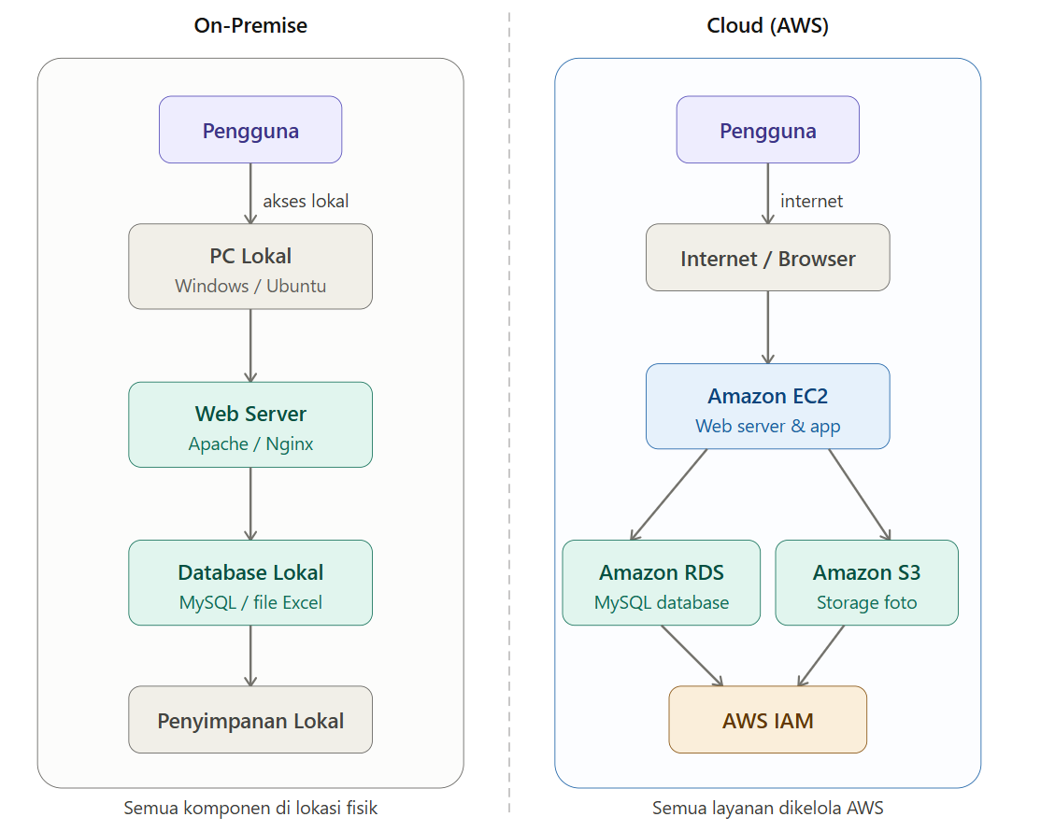
Pada skenario on-premise, seluruh komponen infrastruktur dikelola secara mandiri oleh Lezattri. Pengguna mengakses sistem melalui perangkat lokal yang terhubung langsung ke PC server di lokasi yang sama. Data pesanan, stok, dan pelanggan disimpan dalam database MySQL pada penyimpanan lokal tanpa mekanisme backup otomatis maupun akses jarak jauh.
Alur sistem on-premise:
Pengguna → PC Lokal → MySQL → Penyimpanan Lokal

Pada skenario cloud, infrastruktur dikelola sepenuhnya oleh AWS. Pengguna mengakses sistem melalui internet tanpa perlu perangkat server fisik di lokasi. Komponen utama arsitektur cloud Lezattri terdiri dari Amazon EC2 sebagai server aplikasi, Amazon RDS sebagai database, dan Amazon S3 sebagai penyimpanan aset digital.
Alur sistem cloud:
Pengguna → Internet → Amazon EC2 (Web Server) → Amazon RDS (Database) → Amazon S3 (Storage)

ALUR SISTEM
Alur sistem dashboard Lezattri berbasis cloud dirancang dengan tiga tahapan utama sebagai berikut.
- Akses Dashboard
Pengguna (pemilik atau karyawan) mengakses dashboard melalui browser pada perangkat masing-masing menggunakan koneksi internet.
- Pengambilan Data
Setelah login, sistem secara otomatis mengambil data terkini dari Amazon RDS, mencakup data pesanan, stok produk, dan informasi pelanggan.
- Tampilan Visual
Data yang telah diambil ditampilkan dalam bentuk dashboard visual yang mencakup rekap pesanan harian, status stok produk, dan grafik penjualan.

JUSTIFIKASI PEMILIHAN CLOUD
AWS dipilih sebagai platform cloud dalam penelitian ini berdasarkan beberapa pertimbangan berikut.
- Fleksibilitas dan Ekosistem Lengkap
AWS menyediakan seluruh komponen yang dibutuhkan dalam satu platform EC2 untuk komputasi, RDS untuk database, S3 untuk storage, dan IAM untuk manajemen akses dengan konfigurasi yang dapat disesuaikan sesuai skala Lezattri.
- Kemudahan Implementasi
AWS menyediakan antarmuka konsol yang intuitif, dokumentasi lengkap, serta program Free Tier yang memungkinkan implementasi awal tanpa biaya, sehingga cocok untuk kebutuhan UMKM dan keperluan akademik.
- Keandalan dan Keamanan
AWS menjamin uptime tinggi dengan fitur keamanan bawaan seperti enkripsi data, Security Group, dan backup otomatis yang relevan untuk kebutuhan operasional Lezattri.

BAB 4

IMPLEMENTASI

IMPLEMENTASI SISTEM
Lorem ipsum dolor sit amet, consectetur adipiscing elit, sed do eiusmod tempor incididunt ut labore et dolore magna aliqua. Ut enim ad minim veniam, quis nostrud exercitation ullamco laboris nisi ut aliquip ex ea commodo consequat.

KONFIGURASI KEAMANAN
Lorem ipsum dolor sit amet, consectetur adipiscing elit, sed do eiusmod tempor incididunt ut labore et dolore magna aliqua. Ut enim ad minim veniam, quis nostrud exercitation ullamco laboris nisi ut aliquip ex ea commodo consequat. Duis aute irure dolor in reprehenderit in voluptate velit esse cillum dolore eu fugiat nulla pariatur. Excepteur sint occaecat cupidatat non proident, sunt in culpa qui officia deserunt mollit anim id est laborum

BAB 5

PENGUJIAN DAN MONITORING

PENGUJIAN SISTEM
Lorem ipsum dolor sit amet, consectetur adipiscing elit, sed do eiusmod tempor incididunt ut labore et dolore magna aliqua. Ut enim ad minim veniam, quis nostrud exercitation ullamco laboris nisi ut aliquip ex ea commodo consequat.

PENGUKURAN PERFORMA
Lorem ipsum dolor sit amet, consectetur adipiscing elit, sed do eiusmod tempor incididunt ut labore et dolore magna aliqua. Ut enim ad minim veniam, quis nostrud exercitation ullamco laboris nisi ut aliquip ex ea commodo consequat.

MONITORING
Lorem ipsum dolor sit amet, consectetur adipiscing elit, sed do eiusmod tempor incididunt ut labore et dolore magna aliqua. Ut enim ad minim veniam, quis nostrud exercitation ullamco laboris nisi ut aliquip ex ea commodo consequat. Duis aute irure dolor in reprehenderit in voluptate velit esse cillum dolore eu fugiat nulla pariatur. Excepteur sint occaecat cupidatat non proident, sunt in culpa qui officia deserunt mollit anim id est laborum

EVALUASI KETERSEDIAAN
Lorem ipsum dolor sit amet, consectetur adipiscing elit, sed do eiusmod tempor incididunt ut labore et dolore magna aliqua. Ut enim ad minim veniam, quis nostrud exercitation ullamco laboris nisi ut aliquip ex ea commodo consequat. Duis aute irure dolor in reprehenderit in voluptate velit esse cillum dolore eu fugiat nulla pariatur. Excepteur sint occaecat cupidatat non proident, sunt in culpa qui officia deserunt mollit anim id est laborum

BAB 6

ANALISIS BIAYA

ESTIMASI BIAYA ON-PREMISE
- Biaya Awal (Capital Expenditure)
Komponen | Spesifikasi | Estimasi Harga
PC Server | Intel Core i5, 8GB RAM, 500GB HDD | Rp 6.000.000
UPS | 650VA | Rp 800.000
Switch & Router | Entry-level | Rp 500.000
Instalasi jaringan lokal | Kabel, konektor | Rp 300.000
Lisensi OS Server | Ubuntu Server (open source) | Rp 0
Total Biaya Awal |  | Rp 7.600.000

- Biaya Operasional Harian
Komponen | Estimasi Biaya
Listrik server (24 jam/hari, ~150W) | Rp 162.000
Internet dedicated 10 Mbps | Rp 400.000
Pemeliharaan & perbaikan (estimasi) | Rp 100.000
Total Operasional/Bulan | Rp 662.000

ESTIMASI BIAYA CLOUD (AWS)
Estimasi biaya cloud dihitung menggunakan AWS Pricing Calculator dengan region Asia Pacific (Singapore) sesuai lokasi operasional Lezattri.
- Komponen Biaya Bulanan
Layanan AWS | Spesifikasi | Estimasi Biaya/Bulan
Amazon EC2 | t3.micro, 2 vCPU, 1GB RAM | Rp 75.000
Amazon RDS | db.t3.micro, MySQL, 20GB | Rp 110.000
Amazon S3 | 50GB Standard Storage | Rp 18.000
Data Transfer | 100GB/bulan | Rp 135.000
AWS IAM | Manajemen akses | Rp 0
Total Biaya/Bulan |  | Rp 338.000

- Biaya Efektif dengan Free Tier
Periode | Biaya/bulan
Bulan 1–12 (Free Tier) | Rp 153.000
Bulan 13 dst (Normal) | Rp 338.000

PERBANDINGAN BIAYA
Komponen | On-Premise | Cloud AWS
Biaya awal | Rp7,600,000 | Rp0
Biaya bulan ke-1 s.d. 12 | Rp 662.000/bulan | Rp 153.000/bulan
Biaya bulan ke-13 dst | Rp 662.000/bulan | Rp 338.000/bulan
Backup otomatis | Tidak ada | Termasuk
Skalabilitas | Terbatas | Elastis
Risiko kehilangan data | Tinggi | Rendah
Pemeliharaan hardware | Mandiri | Dikelola AWS

ANALISIS TCO 3 TAHUN
TCO dihitung dengan menjumlahkan seluruh biaya kepemilikan dan operasional selama tiga tahun, termasuk biaya awal, operasional bulanan, serta estimasi penggantian hardware pada infrastruktur on-premise.
- TCO On-Premise
Komponen | Tahun 1 | Tahun 2 | Tahun 3
Biaya awal | Rp7,600,000 | Rp0 | Rp0
Biaya operasional (12 bln) | Rp7,944,000 | Rp7,944,000 | Rp7,944,000
Penggantian/upgrade hardware | Rp0 | Rp0 | Rp2,000,000
Total per tahun | Rp15,544,000 | Rp7,944,000 | Rp9,944,000
Kumulatif | Rp15,544,000 | Rp23,488,000 | Rp33,432,000

- TCO Cloud AWS
Komponen | Tahun 1 | Tahun 2 | Tahun 3
Biaya awal | Rp0 | Rp0 | Rp0
Biaya cloud (12 bln) | Rp1,836,000 | Rp4,056,000 | Rp4,056,000
Total per tahun | Rp1,836,000 | Rp4,056,000 | Rp4,056,000
Kumulatif | Rp1,836,000 | Rp5,892,000 | Rp9,948,000

- Selisih TCO 3 Tahun
 | On-Premise | Cloud AWS | Selisih
Total TCO 3 Tahun | Rp 33.432.000 | Rp 9.948.000 | Rp 23.484.000

Cloud AWS 71% lebih hemat dibandingkan on-premise dalam periode tiga tahun untuk skala operasional Lezattri.

ANALISIS TRADE OFF
- Biaya vs Fleksibilitas
Infrastruktur on-premise menawarkan kontrol penuh atas sistem namun tidak fleksibel terhadap perubahan kebutuhan. Penambahan kapasitas memerlukan investasi hardware baru yang membutuhkan waktu dan biaya tambahan. Sebaliknya, cloud AWS memungkinkan penyesuaian kapasitas dalam hitungan menit tanpa biaya awal, meski biaya bulanan bersifat variabel mengikuti penggunaan.
- Biaya vs Performa
Pada skala operasional Lezattri yang saat ini masih kecil, performa on-premise dan cloud relatif setara. Namun apabila volume pesanan meningkat signifikan, cloud AWS mampu meningkatkan kapasitas secara elastis tanpa degradasi performa, sedangkan on-premise memiliki batas kapasitas tetap yang hanya bisa ditingkatkan melalui penggantian hardware.
Aspek | On-Premise | Cloud AWS
Biaya awal | Tinggi | Tidak ada
Biaya jangka panjang | Lebih tinggi | Lebih rendah
Fleksibilitas kapasitas | Rendah | Tinggi
Performa skala kecil | Memadai | Memadai
Performa saat pertumbuhan | Terbatas | Elastis
Ketergantungan internet | Rendah | Tinggi

\

BAB 7

KESIMPULAN DAN SARAN

KESIMPULAN
Lorem ipsum dolor sit amet, consectetur adipiscing elit, sed do eiusmod tempor incididunt ut labore et dolore magna aliqua. Ut enim ad minim veniam, quis nostrud exercitation ullamco laboris nisi ut aliquip ex ea commodo consequat. Duis aute irure dolor in reprehenderit in voluptate velit esse cillum dolore eu fugiat nulla pariatur. Excepteur sint occaecat cupidatat non proident, sunt in culpa qui officia deserunt mollit anim id est laborum

REKOMENDASI
Lorem ipsum dolor sit amet, consectetur adipiscing elit, sed do eiusmod tempor incididunt ut labore et dolore magna aliqua. Ut enim ad minim veniam, quis nostrud exercitation ullamco laboris nisi ut aliquip ex ea commodo consequat. Duis aute irure dolor in reprehenderit in voluptate velit esse cillum dolore eu fugiat nulla pariatur. Excepteur sint occaecat cupidatat non proident, sunt in culpa qui officia deserunt mollit anim id est laborum

RENCANA PENGEMBANGAN
Lorem ipsum dolor sit amet, consectetur adipiscing elit, sed do eiusmod tempor incididunt ut labore et dolore magna aliqua. Ut enim ad minim veniam, quis nostrud exercitation ullamco laboris nisi ut aliquip ex ea commodo consequat. Duis aute irure dolor in reprehenderit in voluptate velit esse cillum dolore eu fugiat nulla pariatur. Excepteur sint occaecat cupidatat non proident, sunt in culpa qui officia deserunt mollit anim id est laborum

DAFTAR PUSTAKA

LAMPIRAN

